1) В реляционной модели все записи отношения должны быть разными. Для достижения этого свойства нам необходим минимальный набор атрибутов, которые делают элементы различимыми.

2)

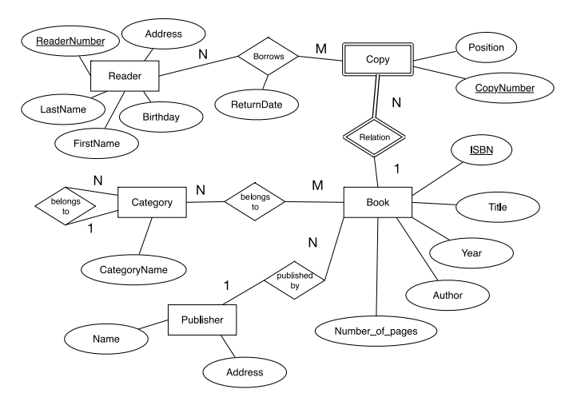

Перевод сущностей в реляционные базы данных:

Reader(ID, LastName, FirstName, Birthday)

Book(ISBN, Title, Author, Year, Number_of_pages)

Publisher(Name, Address)

Category(CategoryName)

Copy(ISBN, CopyNumber, Position)

Перевод отношений в реляционные базы данных:

Borrows(ID, ISBN, Copy, ReturnDate)

BookCategory(ISBN, CategoryName)

SubCategory(CategoryName, ParentCategory)

PublishedBy(ISBN, PubName)

Совмещение отношений с одинаковыми ключами:

Reader(ID, LastName, FirstName, Birthday)

Book(ISBN, Title, Author, Year, Number_of_pages, PubName)

Publisher(Name, Address)

Category(CategoryName, ParentCategory)

Copy(ISBN, CopyNumber, Position)

Borrows(ID, ISBN, Copy, ReturnDate)

Relation(ISBN, CopyNumber)

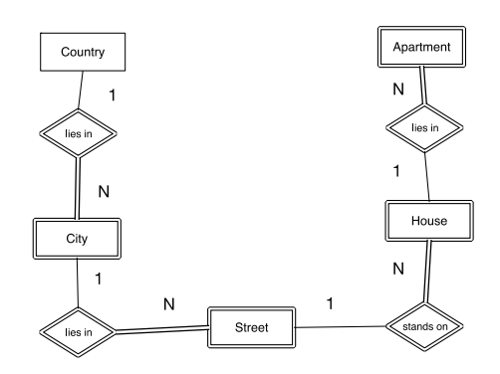

Country(CountryName)

City(CountryName, CityName)

Street(CountryName, CityName, StreetName)

House(CountryName, CityName, StreetName, HouseNumber)

Apartment(CountryName, CityName, StreetName, HouseNumber, ApartmentNumber)

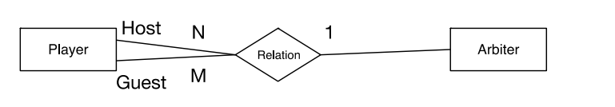

Player(PlayerID)

Arbiter(ArbiterID)

Match(ArbiterID, HostID, GuestID)

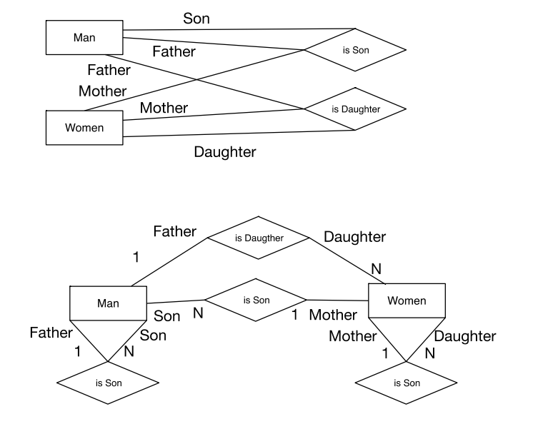

Для обеих диаграмм верно:

Man(Name, FName, MName)

Women(Name, FName, MName)

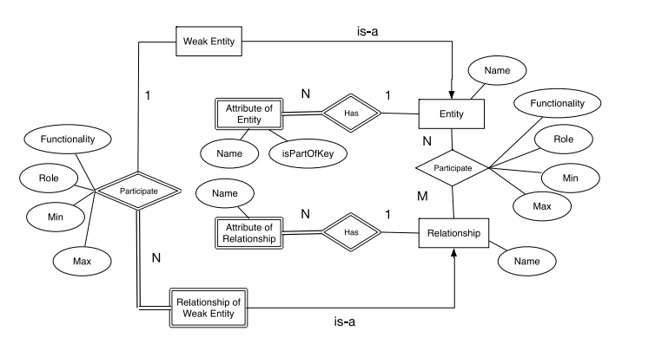

Перевод сущностей в реляционные базы данных:

Entity(EName)

Relationship(RName)

AttributeOfEntity(EName, AEName, isPartOfKey)

AttributeOfRelationship(RName, ARName)

WeakEntity(EName)

RelationshipOfWeakEntity(EName, RName)

Перевод отношений в реляционные базы данных:

Participate(EName, RName, Functionallity, Role, Min, Max)

RelationshipHas(RName, ARName)

EntityHas(EName, ERName)

Совмещение отношений с одинаковыми ключами:

Entity(EName)

Relationship(RName)

Participate(EName, RName, Functionallity, Role, Min, Max)

AttributeOfEntity(EName, AEName, isPartOfKey)

AttributeOfRelationship(RName, ARName)

WeakEntity(EName, RName)

3)

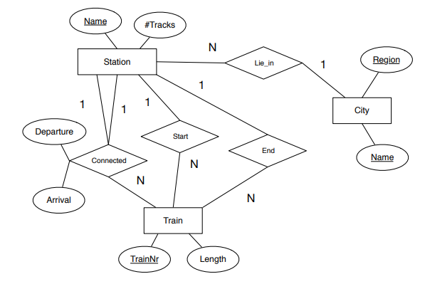

Перевод сущностей в реляционные базы данных:

Station(StantionName, Tracks)

City(Region, CityName)

Train(TrainNr, Length)

Перевод отношений в реляционные базы данных:

Lie_in(StantionName, Region, CityName)

Start(StationName, TrainNr)

End(StationName, TrainNr)

Connected(Station1Name, Station2Name, TrainNr, Departure, Arrival)

Совмещение отношений с одинаковыми ключами:

Station(StantionName, Tracks, Region, CityName)

Train(TrainNr, Length, StartStantionName, EndStantionName)

Connected(Station1Name, Station2Name, TrainNr, Departure, Arrival)

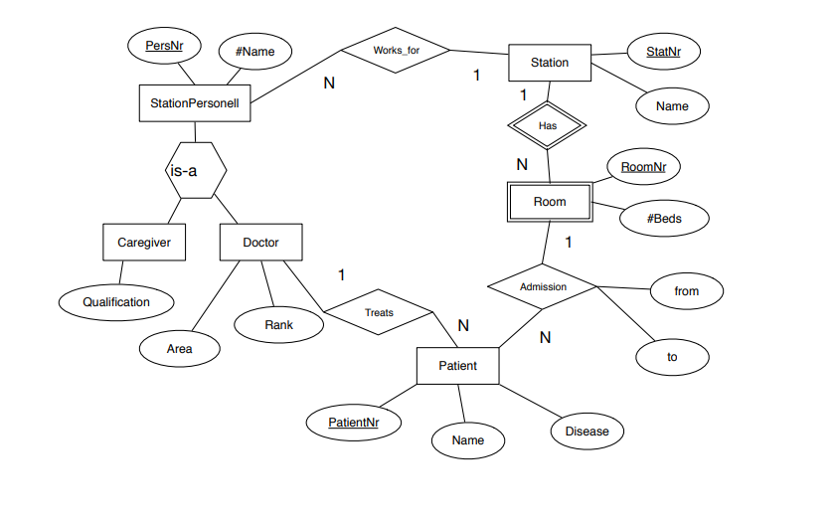

Перевод сущностей в реляционные базы данных:

StationPersonell(PersNr, PersName)

Caregiver(Qualification, PersNr, PersName)

Doctor(Area, Rank, PersNr, PersName)

Patient(PatientNr, PatientName, Disease)

Room(RoomNr, Beds)

Station(StationNr, StationName)

Перевод отношений в реляционные базы данных:

WorksFor(PersNr, StationNr)

Treats(PersNr, PatientNr)

Has(StationNr, RoomNr)

Admission(RoomNr, PatientNr)

Совмещение отношений с одинаковыми ключами:

StationPersonell(PersNr, PersName, StationNr)

Caregiver(Qualification, PersNr, PersName)

Doctor(Area, Rank, PersNr, PersName)

Patient(PatientNr, PatientName, Disease, PersNr, RoomNr)

Room(StationNr, RoomNr, Beds)

Station(StationNr, StationName)